Знешкодження комп’ютерних вірусів

Компютер-друг людини
Комп'ютери стали справжніми помічниками людини і без них вже не може обійтися ні комерційна фірма, ні державна організація. Однак у зв'язку з цим особливо загострилася проблема захисту інформації. Віруси, що набули широкого поширення в комп'ютерній техніці, розбурхали весь світ. Багато користувачів комп'ютерів стурбовані чутками про те, що за допомогою комп'ютерних вірусів зловмисники зламують мережі, грабують банки, крадуть інтелектуальну власність. Сьогодні масове застосування персональних комп'ютерів, на жаль, виявилося пов'язаним з появою самовідтворюються програм-вірусів, що перешкоджають нормальній роботі комп'ютера, руйнують файлову структуру дисків і завдають шкоди зберiгається в комп'ютері інформації. Все частіше в засобах масової інформації з'являються повідомлення про різного роду піратських витівках комп'ютерних хуліганів, про появу все більш досконалих, саморозмножуються програм. Незважаючи на прийняті в багатьох країнах закони про боротьбу з комп'ютерними злочинами і розробку спеціальних програмних засобів захисту від вірусів, кількість нових програмних вірусів росте.
Коротко про комп’ютерні віруси
Комп'ютерний вірус (англ.computer virus)—комп'ютерна програма, яка має здатність до прихованого саморозмноження. Нині відомі десятки тисяч комп'ютерних вірусів, які поширюються через мережу Інтернет по всьому світу. Необізнані користувачі ПК помилково відносять до комп'ютерних вірусів також інші види.
Не існує єдиної системи класифікації та іменування вірусів (хоча спроба створити стандарт була зроблена на зустрічі CARO в 1991 році).
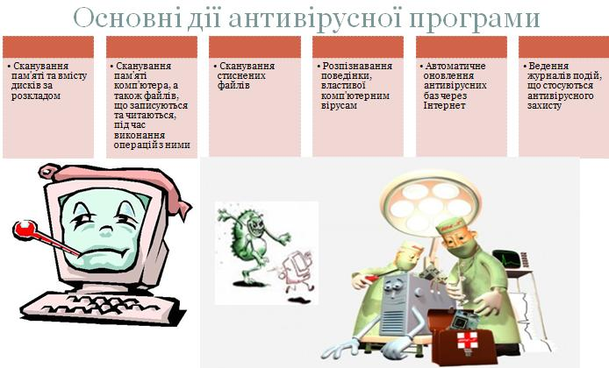
Прийнято розділяти віруси за:
- об'єктами, які вражаються (файлові віруси, завантажувальні віруси, анти-антивірусні віруси, скриптові віруси, макро-віруси,мережеві черв'яки).
- способом зараження (перезаписуючі віруси, віруси-компаньйони
- файлові хробаки, віруси-ланки, паразитичні віруси, віруси, що вражають вихідний код программ)
- операційними системами і платформами, які вражаються (DOS, Microsoft Windows, Unix, Linux, інші)
- активністю (резидентні віруси, нерезидентні віруси)

Ознаки зараження вірусами:
- Зменшення вільної пам'яті
- Уповільнення роботи комп'ютера
- Затримки при виконанні програм
- Незрозумілі зміни в файлах
- Зміна дати модифікації файлів без причини
- Помилки при інсталяції і запуску Windows
.Здебільшого, все це в минулому. Зараз основні ознаки—самовільне відкривання браузером деяких сайтів (рекламного характеру), підозріло підвищений інтернет-трафік та повідомлення від друзів, що ваші листи електронної пошти до них містили вірус.
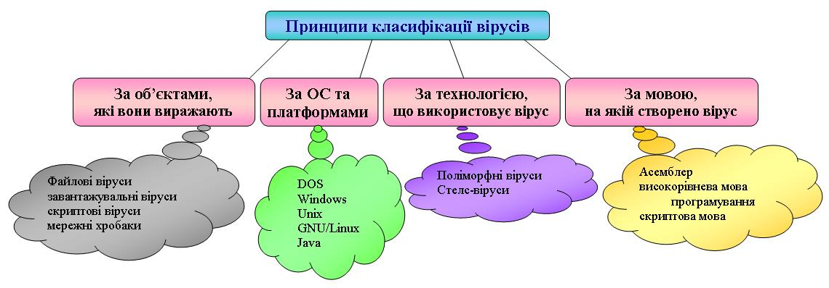

Форматування жорсткого диску для видалення вірусів.
Очистити диск в Microsoft Windows досить легко: треба зайти в папку Мій комп’ютер, клікнувши правою кнопкою миші по назві томи, викликати контекстне меню, в якому вибрати останній пункт—Властивості. Думаю, багато хто вже здогадуються, як форматувати жорсткий диск Windows: знадобиться всього лише натиснути на кнопку Очистка диска, щоб почати її. Те ж можна зробити через консоль командою format. Том, на якому встановлена операційна система, очистити таким способом не можна: для цього доведеться вдатися до допомоги спеціальних ліцензійних програм.
У папці Службові програми даної операційної системи знаходиться Дискова утиліта—програма-диспетчер для роботи з вінчестером. Її необхідно запустити, і в який з’явився в лівій частині вікна списку вибрати потрібний тому чи диск. Зробивши це, від користувача вимагається натиснути кнопку Стерти. Знову ж, таким методом неможливо очистити той розділ, на якому знаходиться власне система. Тут знову доведеться вдаватися до допомоги CD або DVD-дисків.
Є деякі нюанси, що стосуються того як відформатувати жорсткий диск через DOS, основний серед яких—потреба у володінні командами даної системи. Другий момент—MS-DOS не «бачить» томів, записаних у форматі NTFS. Взагалі, користуватися DOS зручніше з завантажувального диска, ніж встановлювати її на жорсткий. При необхідності, диск з нею можна вставити в дисковод, попередньо виставивши в BIOS завантаження з зовнішнього носія
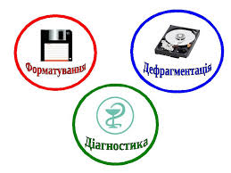
Існує два способи відновити систему комп’ютера:
❑з носія для відновлення;
❑з розділу відновлення.
Коли потрібно виконувати відновлення?
❑Якщо комп’ютер працює нестабільно.
❑Якщо комп’ютер інфіковано вірусом.
❑Якщо в комп’ютері виникли проблеми, які не вдається вирішити шляхом виправлення несправностей.
❑Якщо диск C: на комп’ютері помилково відформатовано.
Створення контрольної точки відновлення
- Щоб відкрити вікно "Система", натисніть кнопку Пуск, клацніть правою кнопкою миші Комп’ютер, а потім –Властивості.
- В області ліворуч клацніть Захист системи. Якщо буде запропоновано ввести пароль адміністратора або підтвердити видалення, введіть пароль або надайте підтвердження.
- Виберіть вкладку Захист системи, а потім клацніть Створити.
- У діалоговому вікні Захист системи введіть опис і клацніть Створити.
.
Більше інформації тут:
http://windows.microsoft.com/uk-ua/windows/what-is-system-restore#1TC=windows-7
http://windows.microsoft.com/uk-ua/windows7/what-is-a-system-image
Посібник з відновлення системи резервного копіювання та виправлення несправностей
http://download.sony-europe.com/pub/manuals/RecoTS/2011Q1_TRG_UA.pdf
http://a-yak.com/yak-vidformatuvati-zhorstkij-disk/
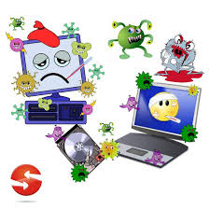
Виконала:
студентка групи М-12
Стирчак Юлія

